PROJE ADI | Sustainable Development - Our way of life.
AMACI | Hayatın her alanında kullanılan araç gereç, malzeme, gıda ve benzeri geri dönüştürülerek yeniden kullanılması.
BÜTÇESİ | 14.380 Euro
BAŞLANGIÇ-BİTİŞ TARİHİ | 01.09.2014 - 31.08.2016
PROJE ÖZETİ
Litvanya Polanya, Norveç ve Türkiye'den okullar arasında iş birliği içinde hayata geçirilecek “Sürdürülebilir Gelişme - Dünyayı Geliştirme Stratejisi”nin önemli yönüdür (sosyal, ekolojik, kültürel ve ekonomik) hakkında öğrencilere farkındalık yaratmak.
Bu proje Gastronomy, yiyecek hizmetleri gibi yiyecek içecek hizmetleri alanındaki eğitim görevlilerini ve öğrencilerini kapsamaktadır. Projenin amacı Avrupa birliğine üye olan ülkelerin yiyecek içecek hizmetlerinin incelenmesi ve iyi uygulamaların adaptasyonunun sağlanması.

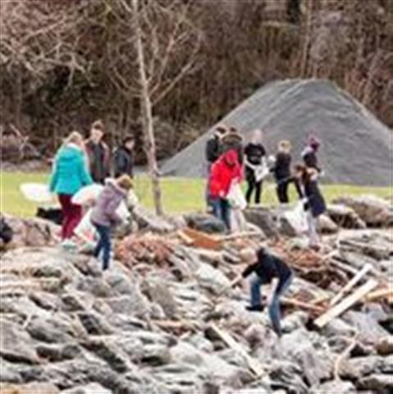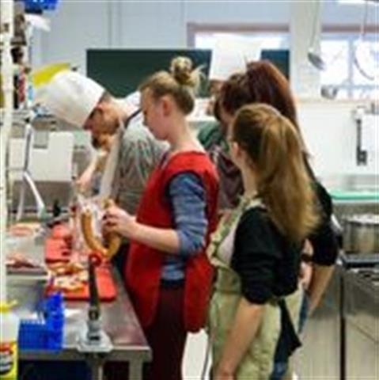

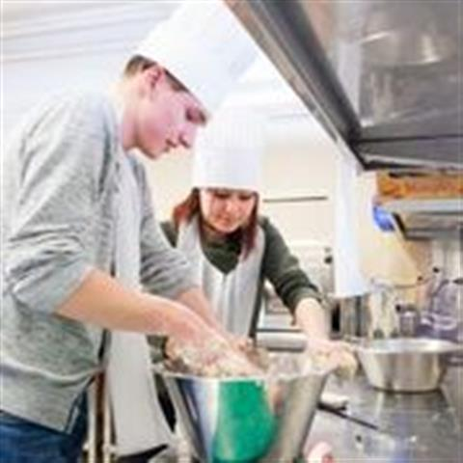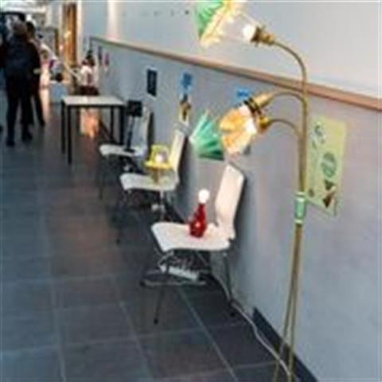

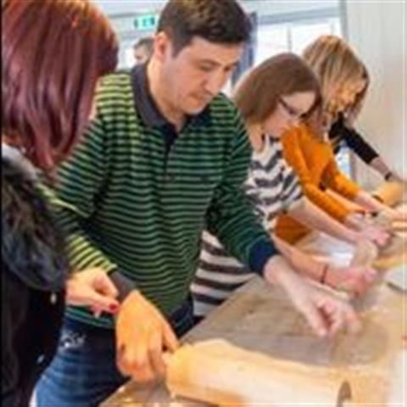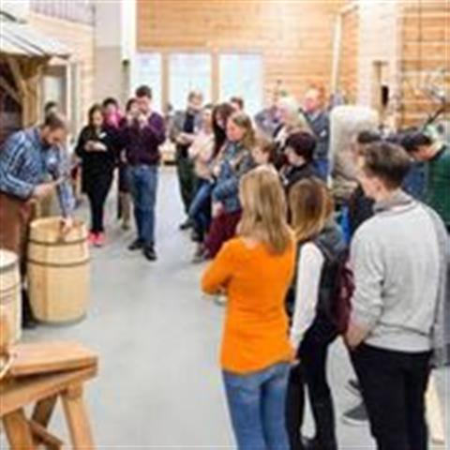

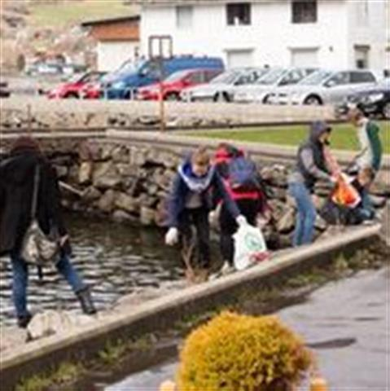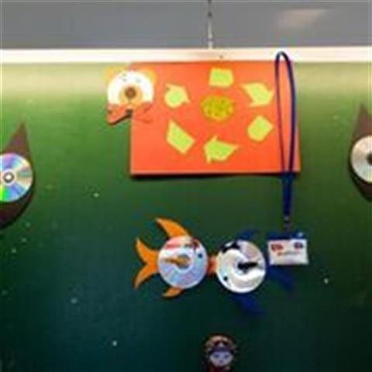

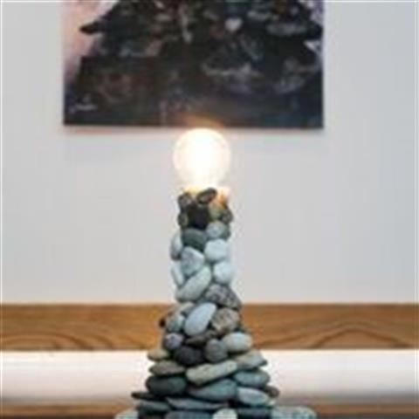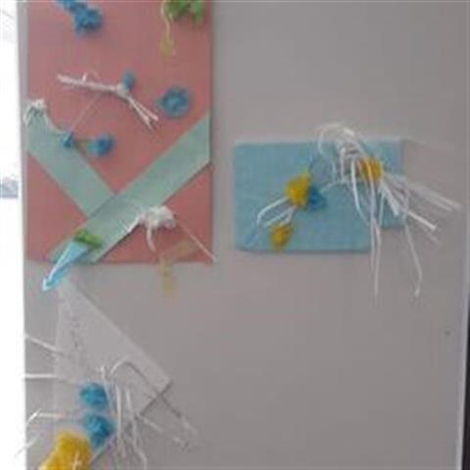

8